Voie E
Erreur d'énoncé : Exercice 1, I-2(b), lire « Montrer que pour tout entier naturel $n$ non nul, on a : $u_{n}>0$. ».
EXERCICE 1
Les deux parties de cet exercice sont indépendantes.
I - Une loi exponentielle et une suite
1. Une loi exponentielle.
Soit $X$ une variable aléatoire réelle qui suit une loi exponentielle de paramètre 1 .
(a) Donner une densité de $X$ et rappeler les valeurs de l'espérance et de la variance de la variable aléatoire $X$.
(b) Redémontrer que la fonction de répartition de la variable aléatoire $X$ est la fonction $F$ définie pour tout réel $x$ par :
$$F(x)=\left\{\begin{matrix}0 & \text{ si }x<0, \\ 1−e^{−x} & \text{ si }x⩾0.\end{matrix}\right.$$
2. Étude d'une suite.
On considère la suite ${\left(u_{n}\right)}_{n⩾1}$ définie par $u_{1}=1$ et pour tout entier naturel non nul $n$ par : $u_{n+1}=F\left(u_{n}\right)$.
(a) Montrer que pour tout réel $x:e^{x}⩾x+1$.
Montrer que l'égalité a lieu si et seulement si $x=0$.
(b) Montrer que pour tout entier naturel $n$, on a : $u_{n}>0$.
(c) Recopier et compléter le programme SCILAB suivant qui permet de représenter les cent premiers termes de la suite ${\left(u_{n}\right)}_{n⩾1}$ :
\(\mathrm{U}=\operatorname{zeros}(1,100)\)
\(\mathrm{U}(1)=1\)
for \(\mathrm{n}=1\) : 99
\(\mathrm{U}(\mathrm{n}+1)=\) _----------------
end
plot( U, " + ")
(d) Le programme précédent complété permet d'obtenir la représentation graphique suivante :
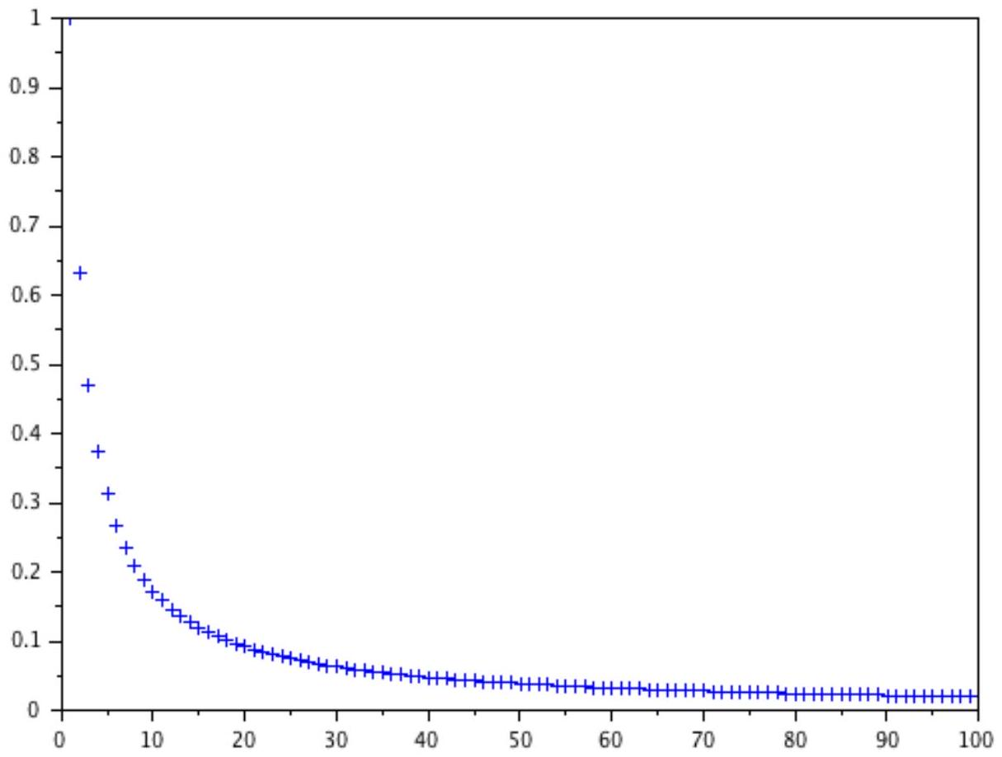
Quelle conjecture pouvez-vous émettre sur la monotonie et la limite de la suite ${\left(u_{n}\right)}_{n⩾1}$ ?
(e) Étudier la monotonie de la suite ${\left(u_{n}\right)}_{n⩾1}$.
(f) En déduire que la suite ${\left(u_{n}\right)}_{n⩾1}$ est convergente et déterminer sa limite.
(g) À l'aide de la question 2(a), montrer successivement que pour tout entier naturel $n$ non nul :
$$u_{n+1}⩾\frac{u_{n}}{1+u_{n}} \text{ et } \frac{1}{u_{n+1}}⩽1+\frac{1}{u_{n}}.$$
(h) Montrer par récurrence que pour tout entier naturel $n$ non nul :
$$u_{n}⩾\frac{1}{n}$$
(i) On modifie le programme écrit en question 2(c) en remplaçant la dernière ligne par :
$$\begin{matrix} & X=1:100 \\ & S=cumsum(U) \\ & Y=log⁡(X) \\ & plot2 d(X, S) \\ & plot2 d(X,Y)\end{matrix}$$
Le programme ci-dessus permet d'obtenir la représentation graphique suivante :
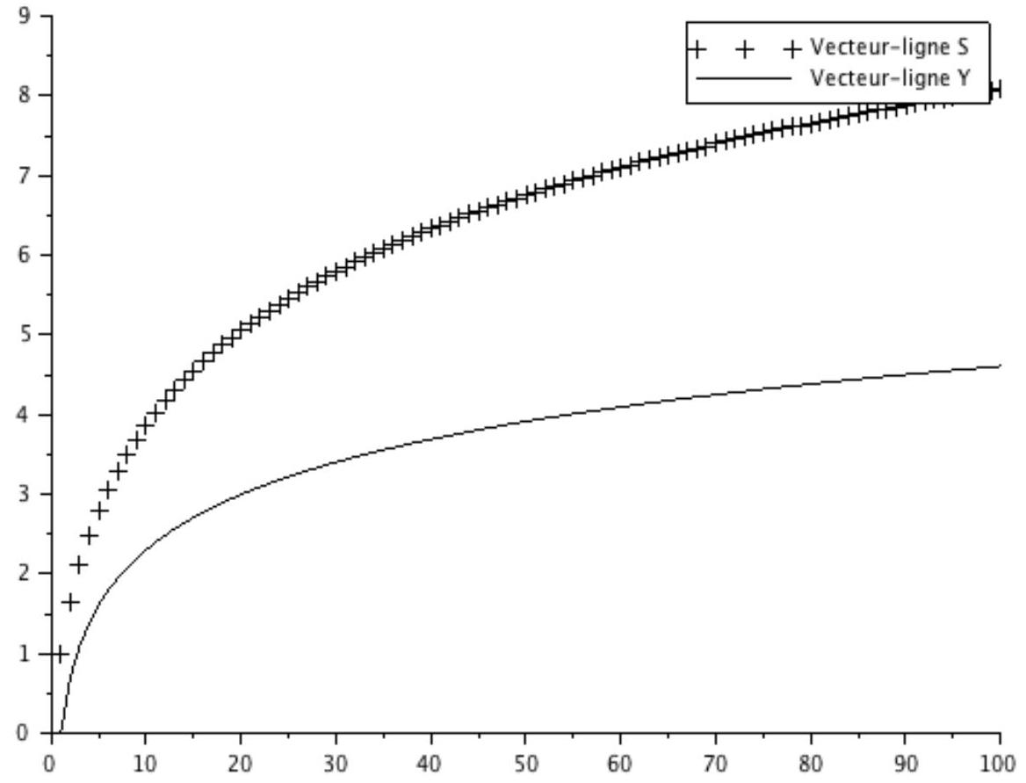
Que représente le vecteur-ligne S ?
Quelle conjecture pouvez-vous émettre sur la nature de la série de terme général $u_{n}$ ?
(j) A l'aide de la question 2(h), établir la nature de la série de terme général $u_{n}$.
II - Une fonction et une variable aléatoire à densité
Soit $g$ la fonction définie sur $R$ par :
$$g(x)=\left\{\begin{matrix}0 & \text{ si }x<0, \\ xe^{−x} & \text{ si }x⩾0.\end{matrix}\right.$$
1. Étude de la fonction $g$.
(a) Montrer que $g$ est dérivable sur $]−∞,0[$ et sur $]0,+∞[$. Est-elle continue en 0 ? Est-elle dérivable en 0 ?
(b) Donner le tableau de variations de $g$ sur $[0,+∞[$ (on précisera la limite de $g$ en $+∞$ ).
(c) Étudier la convexité de $g$ sur $]0,+∞[$.
(d) Donner l'allure de la courbe représentative de la fonction $g$ sur $R$.
On précisera avec soin cette allure au voisinage du point d'abscisse 0 de la courbe. On rappelle que $e^{−1}≈0,37$.
2. Étude de variables aléatoires.
(a) Montrer que la fonction $g$ est une densité de probabilité.
On note $Y$ une variable aléatoire dont une densité est la fonction $g$, et dont la fonction de répartition est notée $G$.
(b) Sans calcul, justifier que la fonction $G$ est de classe $C^{1}$ sur $R$.
(c) Montrer que pour tout réel $x$,
$$G(x)=\left\{\begin{matrix}0 & \text{ si }x<0, \\ 1−e^{−x}(1+x) & \text{ si }x⩾0.\end{matrix}\right.$$
(d) Montrer que la variable aléatoire $Y$ admet une espérance, que l'on calculera.
3. On considère la variable aléatoire $Z=e^{Y}$.
(a) Déterminer la fonction de répartition notée $H$ de la variable aléatoire $Z$.
(b) En déduire que $Z$ est une variable aléatoire à densité et déterminer une densité de $Z$.
(c) La variable aléatoire $Z$ admet-elle une espérance?
EXERCICE 2
On désigne par $M_{2}(R)$ l'ensemble des matrices carrées d'ordre 2 à coefficients réels. Pour toute matrice $A∈M_{2}(R)$, on considère l'application $φ_{A}$ qui à toute matrice $M∈M_{2}(R)$ associe le produit $AM$.
I - Premiers résultats sur l'application $φ_{A}$ et la matrice $A$
- Montrer que $φ_{A}$ est un endomorphisme de $M_{2}(R)$.
- Montrer que si l'endomorphisme $φ_{A}$ est bijectif, alors il existe une unique matrice $N∈M_{2}(R)$ telle que $AN=I_{2}$, où $I_{2}$ désigne la matrice identité d'ordre 2 .
- Montrer que l'application $φ_{A}$ est un automorphisme de $M_{2}(R)$ si et seulement si la matrice $A$ est inversible.
II - Un exemple
Dans cette partie et uniquement cette partie, on pose $A=\left(\begin{matrix}1 & 2 \\ 0 & −1\end{matrix}\right)$.
On note $B=\left(E_{11},E_{12},E_{21},E_{22}\right)$ la base canonique de $M_{2}(R)$ avec :
$$E_{11}=\left(\begin{matrix}1 & 0 \\ 0 & 0\end{matrix}\right), E_{12}=\left(\begin{matrix}0 & 1 \\ 0 & 0\end{matrix}\right), E_{21}=\left(\begin{matrix}0 & 0 \\ 1 & 0\end{matrix}\right), E_{22}=\left(\begin{matrix}0 & 0 \\ 0 & 1\end{matrix}\right).$$
- Justifier que la matrice $A$ est diagonalisable.
- Montrer que la matrice de l'endomorphisme $φ_{A}$ dans la base $B$ est :
$$T=\left(\begin{matrix}1 & 0 & 2 & 0 \\ 0 & 1 & 0 & 2 \\ 0 & 0 & −1 & 0 \\ 0 & 0 & 0 & −1\end{matrix}\right)$$
- Préciser les valeurs propres et une base de chaque sous-espace propre de l'endomorphisme $φ_{A}$.
- L'endomorphisme $φ_{A}$ est-il diagonalisable ?
III - D'autres résultats sur l'application $φ_{A}$ et la matrice $A$
On désigne par $M_{2,1}(R)$ l'ensemble des matrices colonnes à 2 lignes.
- Soit un réel $λ$ tel qu'il existe une matrice $M∈M_{2}(R)$ non nulle vérifiant :
$$φ_{A}(M)=λM$$
Montrer par un raisonnement par l'absurde que la matrice $A−λI_{2}$ n'est pas inversible.
2. Soit un réel $μ$ tel qu'il existe une matrice $X∈M_{2,1}(R)$ non nulle vérifiant $AX=μX$.
On note $X=\left({x \atop y}\right),A=\left(\begin{matrix}a & b \\ c & d\end{matrix}\right),N=\left(\begin{matrix}x & 0 \\ y & 0\end{matrix}\right)$ et $N^{′}=\left(\begin{matrix}0 & x \\ 0 & y\end{matrix}\right)$.
Montrer que $N$ et $N^{′}$ sont des vecteurs propres de l'endomorphisme $φ_{A}$ associés à la valeur propre $μ$.
3. Comparer le spectre de l'endomorphisme $φ_{A}$ et le spectre de la matrice $A$.
4. Montrer que si la matrice $A$ est diagonalisable, alors l'endomorphisme $φ_{A}$ est diagonalisable.
EXERCICE 3
Dans tout cet exercice, $N$ désigne un entier naturel supérieur ou égal à 3 .
On dispose de deux urnes opaques $U_{1}$ et $U_{2}$, d'apparence identique et contenant chacune $N$ boules indiscernables au toucher.
L'urne $U_{1}$ contient ( $N−1$ ) boules blanches et une boule noire.
L'urne $U_{2}$ contient $N$ boules blanches.
I - Une première expérience aléatoire
On effectue des tirages sans remise dans l'urne $U_{1}$, jusqu'à l'obtention de la boule noire.
On note $X$ la variable aléatoire qui prend pour valeur le nombre de tirages nécessaires pour l'obtention de la boule noire. On notera pour tout entier naturel $i$ non nul :
- $N_{i}$ l'événement « on tire une boule noire lors du $i$-ième tirage».
- $B_{i}$ l'événement << on tire une boule blanche lors du $i$-ième tirage > .
- On simule 10000 fois cette expérience aléatoire.
Recopier et compléter le programme SCILAB suivant pour qu'il affiche l'histogramme donnant la fréquence d'apparition du rang d'obtention de la boule noire :
N = input(' Donner un entier naturel non nul') ;
S = zeros(1,N);
for k = 1 : 10000
i = 1 ;
M = N ;
while
i = i + 1 ;
M = _-_-_-_-_-_____ ;
end
S(i)= S(i)+1 ;
end
disp(S / 10000)
bar(S / 10000)
- On exécute le programme complété ci-dessus. On entre 5 au clavier et on obtient l'histogramme suivant :
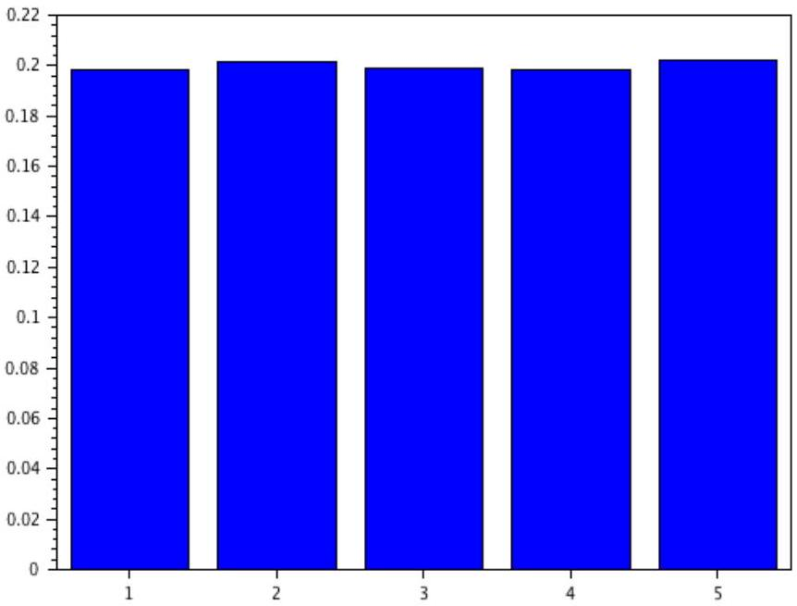
Quelle conjecture pouvez-vous émettre sur la loi de la variable aléatoire $X$ ?
Pour les questions suivantes, on revient au cas général où $N⩾3$.
3. En écrivant soigneusement les événements utilisés, calculer $P(X=1),P(X=2)$ et $P(X=3)$.
4. Déterminer la loi de la variable aléatoire $X$.
5. Préciser le nombre moyen de tirages nécessaires à l'obtention de la boule noire.
II - Une deuxième expérience aléatoire
On choisit une des deux urnes au hasard (chaque urne a la même probabilité d'être choisie) et on tire dans l'urne choisie une par une les boules sans remise jusqu'à être en mesure de pouvoir connaître l'urne choisie.
On note $Y$ la variable aléatoire qui prend pour valeur le nombre de tirages ainsi effectués.
On note :
- $C_{1}$ l'événement « on choisit l'urne $U_{1}$ ».
- $C_{2}$ l'événement « on choisit l'urne $U_{2}$ ».
- Montrer que pour tout entier $j∈[ [1,N] ]$ :
$$P_{C_{1}}(Y=j)=\frac{1}{N}$$
- Calculer $P_{C_{2}}(Y=j)$ pour tout entier $j∈[ [1,N] ]$.
(On distinguera les cas $j=N$ et $1⩽j⩽N−1$ ).
- Montrer que :
$$P(Y=j)=\left\{\begin{matrix}\frac{1}{2N} & \text{ si }j∈[ [1,N−1] ] \\ \frac{1}{2}+\frac{1}{2N} & \text{ si }j=N\end{matrix}\right.$$
- Calculer l'espérance de $Y$.
III - Une troisième expérience aléatoire
On effectue une succession infinie de tirages avec remise dans l'urne $U_{1}$. On admet qu'on obtient presque-sûrement au moins une boule blanche et au moins une boule noire lors de ces tirages.
On note $T$ la variable aléatoire prenant pour valeur le nombre de tirages nécessaires jusqu'à l'obtention d'au moins une boule noire et d'au moins une boule blanche.
On note $U$ la variable aléatoire prenant pour valeur le nombre de boules blanches tirées jusqu'à l'obtention d'au moins une boule noire et d'au moins une boule blanche.
Par exemple, si les tirages ont donné successivement : noire, noire, noire, blanche, blanche, noire,..., alors $T=4$ et $U=1$.
- Préciser les valeurs prises par $T$.
- Montrer soigneusement que pour tout entier $k⩾2$,
$$P(T=k)=\frac{1}{N}{\left(\frac{N−1}{N}\right)}^{k−1}+\frac{N−1}{N}{\left(\frac{1}{N}\right)}^{k−1}.$$
- Montrer que la variable aléatoire $T$ admet une espérance que l'on calculera.
- (a) Calculer $P([U=1]∩[T=2])$.
(b) Calculer $P([U=1]∩[T=k])$ pour tout entier $k⩾3$.
- Soit $j$ un entier tel que $j⩾2$.
(a) Calculer $P([U=j]∩[T=j+1])$.
(b) Que vaut $P([U=j]∩[T=k])$ pour tout entier $k⩾2$ tel que $k≠j+1$ ?
- Les variables aléatoires $T$ et $U$ sont-elles indépendantes?
- Calculer $P(U=1)$ puis déterminer la loi de $U$.

